「臺北市104年度國民中小學卓越藝術教育計畫成果發表會」實施計畫

壹、依據：臺北市國民中小學卓越藝術教育實施計畫。
貳、目標
一、提升藝術教師教學品質，強化藝術教育教學成效與學習品質。
二、建構優質藝術學習環境，深植學生藝術人文與生活美學涵養。
三、研發藝術教育系統課程，增進學生藝術體驗與生活美學實踐。
四、整合藝術教育資源體系，擴大藝術教育資源運用與影響層面。
参、辦理單位
一、指導單位：臺北市政府教育局
二、主辦單位：臺北市國民教育輔導團
三、承辦單位：臺北市內湖區麗山國民小學
四、協辦單位：臺北市立蘭雅國中、臺北市北投區逸仙國民小學、臺北市立麗
山國中、臺北市南港區胡適國民小學、臺北市北投區關渡國民
小學、臺北市立石牌國中、臺北市文山區興隆國民小學、臺北
市立景興國中、臺北市中正區南門國民小學、臺北市大同區太
平國民小學、臺北市立長安國中
肆、辦理時間：104年12月23日（星期三）9時至16時
伍、辦理地點：臺北市內湖區麗山國民小學活動中心
陸、參加對象
一、臺北市國民中小學校長及教務主任或教學組長等業務承辦人，每校至少薦派1人以上參加。
二、臺北市國民中小學擔任藝術與人文領域教師，每校至少薦派1人以上參加。
柒、實施方式
一、內容形式：
（一）成果經驗分享：亮點學校藝術課程教學經驗分享、藝術到校服務組成果分享、藝文領域教師跨校社群經驗分享與藝術環境推廣組所研發的臺北市環境藝術步道課程及教學地圖等相關出版品成果、藝術雲端課程、分享與推動。
（二）靜態成果展覽：表演藝術組服務各校之成果書面展覽及藝術亮點申辦學校成果展、藝術環境步道桌遊、藝術隨身聽線上廣播劇及藝術小學堂隨堂測驗等成果展。
（三）臺北市國中小卓越藝術教育計畫說明：104年度成果說明及105年度各計畫方案申辦方式說明。
二、活動流程：
時間 | 活動內容 | 引言人/負責單位 | 報告分享者
8:30-9:00 | 報到 | 麗山國小
9:00-9:20  (20分鐘) | - 藝術亮點成果分享  藝術亮點結合電競產業  - 視覺~小小英雄造型師  ~3D繪圖展現  - 表藝~多元裝扮秀自己  - 聽覺~電玩交響樂與  B-BOX的邂逅 | 胡適國小張世瑒組長 | - 麗山國小團隊  - 天母國中團隊  - 東湖國中團隊
9:20-9:30  (10分鐘) | 局長致詞 | 胡適國小張世瑒組長 | 教育局 湯志民局長
9:30-10:00  (30分鐘) | (二) 桌遊與藝術環境學習  步道建置介紹 | 關渡國小吳文德校長  石牌國中陳玲玲校長 | 桌遊介紹：溪山國小張良宇老師  學生教室上舞臺  張老師教學演示  局長參與桌遊學習  投影至大螢幕即時互動  亮點步道介紹：  1. 東湖國中林俐萍老師  2. 健康國小宋容姍老師  3. 北師附小詹羽菩老師
10:00-10:30  (30分鐘) | () (三)藝術亮點學校  經驗分享 | 逸仙國小賴俊賢校長  麗山國中莊政龍校長 | - 金華國中團隊(視覺)  - 永樂國小團隊(表藝)  - 逸仙國小團隊(聽覺)
10:30-:10:40  (10分鐘) | (四)臺北市卓越藝術教育網  頁介紹 | 胡適國小張世瑒組長 | 麗山國小 楊東昇主任
10:40-11:20  (40分鐘) | (五)藝文領域教師  跨校社群經驗分享 | 興隆國小劉碧賢校長  景興國中林志忠校長 | 國小音樂組興隆國小沈啟聰老師  國小視覺組新生國小鍾璧如老師  國中音樂組景興國中張巧燕老師  國中視覺組介壽國中陳育淳老師
11:20-12:00  (40分鐘) | 107藝術與人文課綱揭示 | 胡適國小張世瑒組長 | 國立臺灣師範大學 趙惠玲教授
12:00-13:00  (60分鐘) | 午餐時間 | 麗山國小
13:00-13:40  (40分鐘) | (六)藝文領域教師  跨校社群分組發表 | 興隆國小劉碧賢校長  景興國中林志忠校長 | 國小音樂組4位老師聯合帶領  國小視覺組8位老師聯合帶領  國中音樂組4位老師聯合帶領  國中視覺組4位老師聯合帶領
13:50-14:05  (15分鐘) | (七)藝術到校服務  成果分享-教育劇場及電影融入教學 | 南門國小李嗣蕙校長 | 南門國小鄭鳳綿主任
14:05-14:20 (15分鐘) | (八)藝術雲端課程  說明介紹 | 太平國小游鴻池校長  長安國中周婉琦校長 | 太平國小江欣穎老師
14:20-14:35  (15分鐘) | (九)105年臺北市卓越藝術  教育計畫申辦方案說明 | 教育局長官 | 麗山國小張秀潔校長
14:35-16:00 | 茶敘時間  (十)動靜態成果展覽-藝術計畫辦理學校成果攤位展覽介紹 | 麗山國小 蘭雅國中  逸仙國小 麗山國中  胡適國小 關渡國小  石牌國中 南門國小 太平國小 長安國中 | 各合辦學校
捌、報名方式：請於104年12月16日（星期三）前，逕登入臺北市教師在職研習網（http//insc.tp.edu.tw）報名。
玖、注意事項
一、參與本活動之人員，請准予公假派代出席。
二、現場備有茶水，為響應環保政策，請自備環保杯。
三、學校停車空間有限，不提供停車位。請參加活動的老師搭乘大眾運輸工具前來，或鄰近有西湖公園地下公有收費停車場可供停車(步行3~5分鐘)。
拾、全程參與本活動者，核予6小時之研習時數。
拾壹、經費：由本計畫相關經費項下支應。
拾貳、獎勵：辦理本活動工作得力、有功人員，由本市教育局從優敘獎。
拾參、本計畫經臺北市政府教育局核定後實施，修正時亦同。

交通資訊:臺北市內湖區麗山國小--臺北市內湖區港華街100號
公車：247、287、222、286、620、28、21、267、紅2皆可達麗山街站。
捷運：內湖木柵線西湖站或港墘站步行約8~12分鐘
開車：鄰近有西湖公園地下公有收費停車場可供停車(步行3~5分鐘至麗山國小)
Ubike：內湖路一段411巷麗山國小操場圍牆有Ubike站。
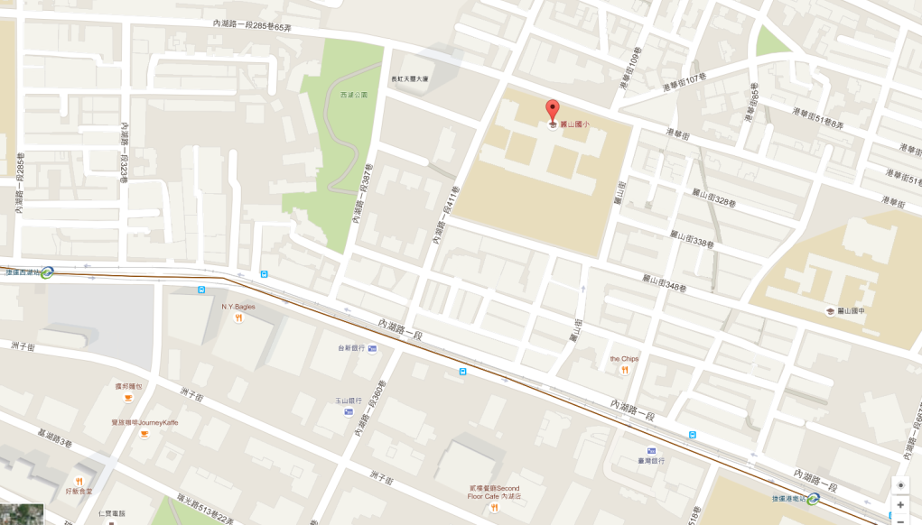
麗山國小
西湖公園
停車場
麗山街口
公車站牌
西湖捷運站
港墘捷運站
Ubike

